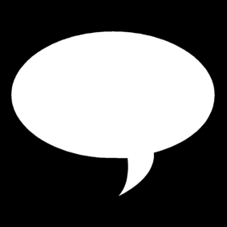

Ik wil iets zeggen

Ik wil iets zeggen

Ik wil iets zeggen